Hava Basıncının Varlığının Gözlenmesi
DENEYİN ADI: Hava Basıncının Varlığının Gözlenmesi

DENEYİN AMACI: Hava basıncının varlığını deney yaparak kavramak.

HAZIRLIK SORULARI:
1-Ağzına kadar su dolu bir bardağın üzerine kağıt kapatıp ters çevirdiğimizde su dökülür mü? Tartışınız.
2-Kolonya şişesinden kolonya dökmek için şişeyi niçin sallarız? Tartışınız.

KULLANILAN ARAÇ VE GEREÇLER:
1.cam balon
2.tek delikli lastik tıpa
3.su
4.cam veya plastik huni
5.su bardağı
6.kağıt

DENEY DÜZENEĞİ:

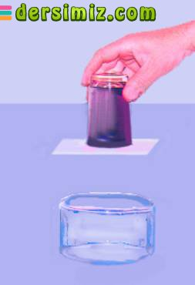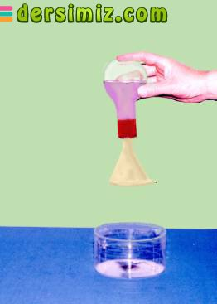

DENEYİN YAPILIŞI:
1-Cam huniyi lastik tıpanın deliğine takarız.
2-Lastik tıpayı cam balonun ağzına sıkıca geçiririz.
3-Cam balonu şekilde görüldüğü gibi ters çeviririz. Sonucu gözlemleriz.
4-Su bardağının içine su doldurunuz. Ağzına hava almayacak şekilde kağıt parçası
koyarız. Elinizle destek vererek şekildeki gibi bardağı ters çeviririz. Sonucu gözlemleriz.

DENEYİN SONUCU:
Cam balonun ağzındaki huniden ve bardaktan suyun dökülmediğini göreceksiniz. Bunun nedeni huninin borusuna ve bardağın ağzındaki kağıt parçasına havanın yaptığı basıncın, cam balon ve bardaktaki suyun basıncından daha büyük olmasıdır.

TEORİK BİLGİ:
Yerküre, kalınlığı yüzlerce km. olan hava tabakası ile kaplıdır. Bu kalınlıkta havanın özgül ağırlığının küçük olmasına rağmen, ağırlığı dolayısıyla bir basıncı vardır. Bu basınca “Açık Hava Basıncı” denir. Açık hava basıncı cisimler üzerine her yönde etki eder. Barometre ile ölçülür.

